http://multimedia.yonsei.ac.kr/cgclass/Study/contents.html

- 점과 선
점과 선의 정의 및 속성
- 점(Point)
  - 기하적 공간에서 좌표 (x,y)로 정의
  - 속성은 크기(Size), 명암(Intensity) 또는 색상(Color), 모양(Shape) 등
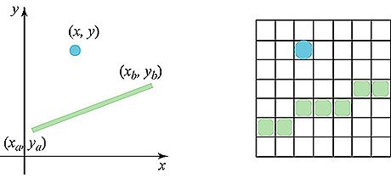
(a) 기하적 공간 (b) 출력장치의 공간
- 선(Line)
  - 시작점 (x_{a}, y_{b})와 끝점 (x_{b}, y_{b})의 절대좌표로 정의
  - 또는 시작점 좌표 (x,y)와 좌표의 증가값 (△x,△y)의 상대좌표로 정의
  - 속성은 선의 유형(Line Type), 굵기(Width), 색상, 선끝 모양(Line Cap) 등
- 다중선(Polyline)
  - 시작점 (x₁, y₁)부터 마지막 n번 째 점 (x_{n}, y_{n})까지의 절대좌표로 정의
  - 또는 시작점 (x₁, y₁)과 각 좌표의 증가값들 (△x₁, △y₁)...(△x_{n-1}, △y_{n-1})로 정의
  - 선의 속성 이외에 추가로 선 이음(Line Join) 등의 속성

DDA 선 그리기 알고리즘
- 선의 양끝 좌표로부터 래스터 출력장치로 변환하는 가장 기본적인 알고리즘
- DDA(Digital Differential Analyzer) 알고리즘의 개요
- 선의 공식을 y = mx + c 의 형태로 계산  - 0≤m≤1 인 경우, x를 1씩 증가시키면 y값은 m만큼 증가  - m > 1 인 경우, 그 반대로 y를 매번 1씩 증가시키면 x값이 1/m만큼씩 증가  - 기울기 m이 음수인 경우, x 증가에 따라 y값이 증가대신 감소 | 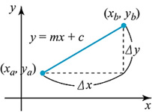
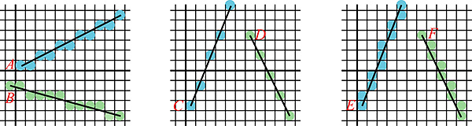
(a) |m|≤1 인 경우 (b) |m|≤1 인 경우 (c) |m|≤1 인 경우
- DDA 선 그리기 알고리즘
1) 초기화를 한다.  △x = x_{b} - x_{a} , △y = y_{b} - y_{a} , m = △y / △x  x₁ = x_{a} , y₁ = y_{a}  2) 기울기에 m의 값에 따라 다음계산을 수행한다.  2a) 기울기 |m|≤1인 경우,  ◦ 매번 k+1번 째 점에서 (1≤k≤Δx)  x_{k+1} = x_{k} + 1  y_{k+1} = y_{k} + m  y_{k+1}의 래스터 좌표 = Round(y_{k+1})  2b) 기울기 |m|>1 인 경우,  ◦ 매번 k+1번 째 점에서 (1≤k≤△y)  y_{k+1} = y_{k} + 1  x_{k+1} = x_{k} + 1/m  x_{k+1}의 래스터 좌표 = Round(x_{k+1}) | 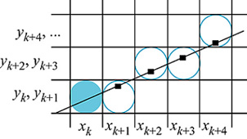
- DDA 알고리즘의 특징
  - 곱하기가 없이 소수점(Floating-point) 더하기 연산만을 반복
  - 매번 정수좌표를 구할 때마다 오차가 축적

Bresenham 선 그리기 알고리즘
- 소수점 계산 없이 정수의 더하기 연산과 시프트 연산만으로 처리
- Bresenham 알고리즘의 기본 개념
0≤m≤1일 때, (x_{k}, y_{k})의 다음 점은 (x_{k}+1, y_{k}) 또는 (x_{k}+1, y_{k}+1)
k+1번 째 점에서의 차이값으로 판별식을 계산
p_{k+1} = p_{k} + 2(△x - △y) 또는 p_{k+1} = p_{k} + 2△y
초기값 p₁ = 2△y - 2△x
매번 판별식 p_{k+1}을 계산할 때 정수 값인 상수 C₁ 또는 C₂를 더한다.
C₁ = 2(△y - △x) 또는 C₂ = 2△y 의 계산은 처음에 한번만 한다.
- Bresenham 선 그리기 알고리즘 (기울기 0 ≤ m ≤ 1 로 가정)
1) 초기값을 구한다.
C₁ = 2△y , C₂ = 2(△y - △x) , p₁ = 2△y - △x
2) d₁ - d₂의 판별식 p_{k} 값에 따라 다음 점의 위치를 구한다. (1≤k≤△x)
p_{k} < 0 인 경우
다음 픽셀 점은 (x_{k+1}, y_{k}) 이며, p_{k+1} = p_{k} + C₁ 이다
p_{k} ≥ 0 인 경우
다음 픽셀 점은 (x_{k+1}, y_{k+1}) 이고, p_{k+1} = p_{k} + C₂ 이다.
  - 방법 : 기울기가 0에서 1사이인 선을 화면에 그린 후 "다음단계" 버튼을 계속하여 누르시오 (기울기가 1보다 큰 경우에는 자동으로 1보다 작게 만들어 준다). 다시 시작하고 싶으면 "초기화" 버튼을 누르시오.
  - 관찰 : "다음단계" 버튼을 누를 때마다 p_{k}값과 다음 점의 계산 및 출력 결과를 관찰하시오.
[시연] Bresenham 알고리즘

- 원과 타원

원 그리기
- 극 좌표계(Polar Coordinate)를 이용하는 방법
x² + y² = r² 일 때 x = r cosθ, y = r sinθ
(x-x_{c})² + (y-y_{c})² = r² 일 때, x = x_{c} + r cosθ, y = y_{c} + r sinθ
  - 매개변수 θ의 일정 간격으로 원주 상의 점을 구한 후 선분으로 연결
  - 90°≥ θ ≥ 45°인 경우에만 구하고, 나머지는 원의 8방향 대칭을 이용
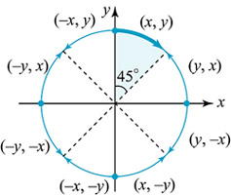
원의 8방향 대칭
- Bresenham 원 그리기 알고리즘의 개념
- 제곱근이나 삼각함수 등의 계산이 없이 정수 연산만으로 처리  - 한 픽셀의 다음은 반드시 오른쪽 또는 오른쪽 바로 아래 점  - 즉, k번 째 점 (x_{k},y_{k})의 다음은 (x_{k+1},y_{k}) 또는 (x_{k+1},y_{k-1}) | 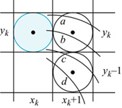
- Bresenham 원 그리기 알고리즘 (중심이 x_{c}, y_{c} 이고 반지름이 r 인 경우)
1) 초기화를 한다.
x₁ = x_{c} , y₁ = y_{c} + r , p₁ = 3 - 2r 로 계산한다.
2) x_{k} < y_{k} 인 동안 다음 계산을 반복한다.
k번 째 점에서
p_{k} < 0 인 경우 다음 점은 (x_{k+1}, y_{k}) 이며
p_{k+1} = p_{k} + 4 x_{k} + 6 으로 계산하고,
pk ≥ 0 인 경우 다음 점은 (x_{k+1}, y_{k-1}) 이며
p_{k+1} = p_{k} + 4 (x_{k}-y_{k}) + 10 으로 계산한다.

타원 그리기
- 극 좌표계 이용
(x - x_{c})² / r_{x}² + (y - y_{c})² / r_{y}² = 1일 때 x = x_{c} + r_{x} cos θ, y = y_{c} + r_{y} sinθ
90°≥ θ ≥ 0°에 대해 적당한 간격의 선분으로 연결, 나머지는 4방향 대칭으로 처리

기타 곡선 그리기
- 함수 y = f(x) 로 표현 가능한 곡선  적당한 간격의 x값에 해당하는 곡선 상의 점을 구한 후 선분으로 연결  삼각(Sine) 함수, 지수(Exponential) 함수, 다항식(Polynomial) 함수, 스플라인(Spline) 함수 등 | 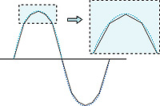

- 영역 및 다각형 채우기

영역의 특성과 채우기 방식
- 이웃한(Adjacent 또는 Connected) 픽셀간의 연결 방식
  - 4방향연결(4-Connected) 방식
  - 8방향연결(8-Connected) 방식
예) 4방향 연결방식의 경우 영역은 2개, 8방향 연결방식의 경우 영역은 1개
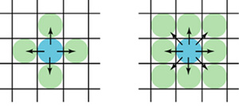 | 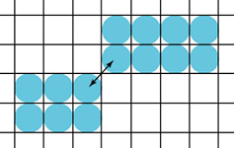
(a) 4방향연결 (b) 8방향연결 | 영역 연결방식의 예
- 래스터 영역의 경계 픽셀과 내부 픽셀은 연결방식을 다르게
  - 경계 8방향 연결 ⇒ 내부는 반드시 4방향 연결 채우기
  - 경계 4방향 연결 ⇒ 일반적으로 내부는 8방향 연결 채우기
- 일반적인 래스터 방식의 출력장치
  - Bresenham 선 그리기 알고리즘은 8방향연결 방식
  - 영역채우기 알고리즘은 내부 영역을 4방향연결 방식으로 채우기
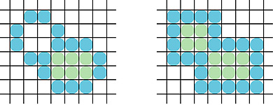
(a) 8방향연결 방식의 경계 (b) 4방향연결 방식의 경계
- 시드채우기 방식
  - 그림이 래스터 버퍼에 그려진 후 이미지에서 영역의 채우기를 실행
  - 영역 내부의 한 픽셀이 시드로 주어지고 이 픽셀에서부터 채워나간다
  - 주로 페인팅 소프트웨어나 대화식 이미지 처리 프로그램에서 사용
- 다각형 주사변환 방식
  - 매 주사선 별로 다각형의 내부 구간을 판단하여 해당 픽셀을 칠한다.
  - 주사선채우기(Scanline Fill)라고도 한다.
  - 주로 벡터방식의 그리기 소프트웨어에서 사용
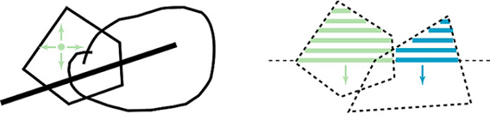
(a) 시드채우기 방식 (b) 다각형 주사변환 방식

시드채우기(Seed Fill) 방식
- 내부 영역에 대한 판단 및 채우기 방식
  - 내부로 정의된(Interior-defined) 영역 채우기 => 범람채우기(Flood Fill)
  - 경계로 정의된(Boundary-defined) 영역 채우기 => 경계채우기(Boundary Fill)
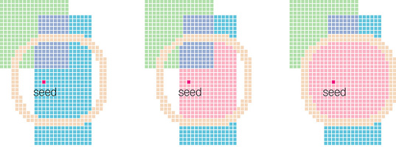
(a) 주어진 시드 (b) 범람채우기 (b) 경계채우기
- 범람채우기(Flood Fill) 알고리즘
void flood_fill(int x, int y) { // 시드 (x,y) 에서 시작
if (read_pixel(x, y) == bgColor) { // 현재 픽셀이 배경색 ‘bgColor'이면,
write_pixel(x, y, fillColor); // 채우기 색 ‘fillColor'로 칠한다.
flood_fill(x+1, y); // 오른쪽으로 반복
flood_fill(x-1, y); // 왼쪽으로 반복
flood_fill(x, y+1); // 아래로 반복
flood_fill(x, y-1); // 위로 반복
}
}
- 경계채우기(Boundary Fill) 알고리즘
void flood_fill(int x, int y) { // 시드 (x,y) 에서 시작
current = read_pixel(x, y);
if ((current != bdColor) && (current != fillColor)) { // 경계 및 채울 색인지 확인
write_pixel(x, y, fillColor); // 내부를 채우기 색 ‘fillColor'로 칠한다.
boundary_fill(x+1, y); // 오른쪽으로 반복
boundary_fill(x-1, y); // 왼쪽으로 반복
boundary_fill(x, y+1); // 아래로 반복
boundary_fill(x, y-1); // 위로 반복
}
}
  - 방법 및 관찰
- 범람채우기(Flood Fill)의 경우 : 색상을 선택하고 원하는 영역의 한점을 클릭하시오.
- 경계채우기(Boundary Fill)의 경우 : 먼저 Draw 모드에서 경계 색상을 선택한 후 경계선을 그리시오. 그 다음 Fill 모드로 바꾸고 채우기 색상을 선택한 후 원하는 영역의 내부를 클릭하시오.
[시연] 범람채우기와 경계채우기

다각형 내부의 판단 규칙
- 홀짝 규칙(Even-Odd Rule)
  - 주사선 별로 에지가 홀수 번째 교차하면 내부가, 짝수 번째 교차하면 외부가시작된다고 판단
- 접기횟수 규칙(Non-zero Winding Rule)
  - 주사선 별로 아래쪽 에지와 교차하면 접기횟수를 1 증가, 위쪽 방향의 에지와 교차하면 1 감소
  - 이 때 접기 횟수가 0보다 큰 구간은 다각형의 내부영역으로 판단
예) (a) 교차횟수가 1, 3인 부분이 내부
(b위) 접기횟수가 1인 부분이 내부 => 가운데가 빈 다각형
(b아래) 접기횟수가 1, 2, 1 인 부분이 내부 => 전체가 내부
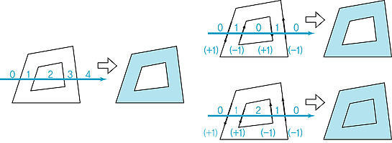
(a) 홀짝 규칙 (b) 접기횟수 규칙
다각형의 내부 판단

다각형 주사변환 방식
- Y-X 다각형 주사선 알고리즘의 기본 개념
  - 매 주사선에서 교차되는 에지들의 목록을 유지하고 갱신하기 위하여,
활성화된 에지의 목록은 AEL(Active Edge List),
다각형의 전체 에지 목록은 EL(Edge List)
  - 우선, 다각형의 전체 에지를 시작점의 Y좌표값 순서로 정렬하여 EL을 구성
  - 매 주사선에서 새로 교차하는 에지를 EL에서 꺼내어 AEL로 옮겨 관리
그리기가 완료된 AEL 내의 에지를 찾아서 제거
EL에서 해당 주사선과 교차되는 새로운 에지를 찾으면 AEL로 이동
  - 해당 주사선과 각 에지와 교차점을 2개씩 짝을 지어 사이를 채운다
홀짝 규칙 : X값 순으로 정렬 후 단순히 순서대로 짝을 만들어 채우기
접기횟수 규칙 : X 정렬 후 아래쪽 방향과 위쪽 방향의 교차점이 짝을 이루어 채우기
  - AEL과 EL 각각에 처리해야할 에지가 없으면 종료
예)
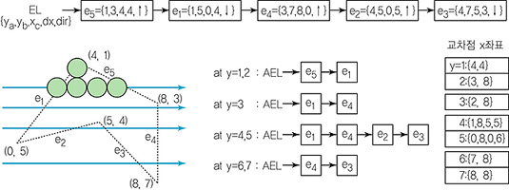
Y-X 다각형 주사선 알고리즘의 예
- Y-X 다각형 주사선 알고리즘의 특징
  - Y-X 알고리즘 : Y값 순서로 전체 에지 정렬, 교차점은 X좌표값 순서로 정렬
  - 효율성 : 에지의 목록에 대한 부분적인 일관성(Coherence)으로 발생
- Y-X 다각형 주사선 알고리즘
1) 초기화를 한다.
각 에지들을 Y좌표의 최소값 순서로 정렬하여 Edge List(EL)를 구성한다.
2) 매 주사선 yk에서 다음을 수행한다.
2-a) AEL을 갱신한다.
AEL에서 y_{b} < y_{k} 인 에지를 삭제하고, // 완료된 에지 삭제
EL에서 y_{a} = y_{k} 인 에지를 AEL로 이동한다. // 새로운 에지 삽입
단, AEL 과 EL에 더 이상의 에지가 없으면 종료한다.
2-b) AEL에서 각 에지의 교차점을 계산한다.
2-c) 교차점 x값을 정렬한 후 각 쌍을 결정하여 그 사이를 채운다.
  - 방법 및 관찰 : "다음단계“ 버튼을 누르면 해당 주사선에 대해 Edge-List와 Active Edge-List를 갱신하고 해당 내부를 채운다. "전단계" 버튼을 누르면 이전 단계로 돌아간다. 주사선별로 갱신되는 Edge의 내용을 관찰하시오.
[시연] 다각형 주사선 알고리즘

- 문자

폰트의 종류
- 래스터 폰트(Raster Font 또는 Bitmap Font)
  - 글자 크기에 해당하는 사각형 그리드의 픽셀에 1과 0으로 표현
  - 메모리 내에서 비트맵에 대한 연산으로 처리하므로 출력 속도가 매우 빠르다
  - 제작은 용이하나 확대하면 계단현상(Aliasing)
  - 글자의 확대, 회전, 밀림 등 기하변환은 매우 어려우며 변환시 출력 품질 저하
- 벡터 폰트(Vector Font 또는 Outline Font)
  - 글자의 윤곽선을 여러 부분으로 나누어 직선, 원호, 곡선 등으로 표현하고, 이들에 대한 제어점을 저장
  - MS 윈도우의 TrueType 폰트는 2차 B-스플라인(B-Spline) 곡선을 사용
  - PostScript의 Type1 폰트는 3차 베지어(Bezier) 곡선을 사용
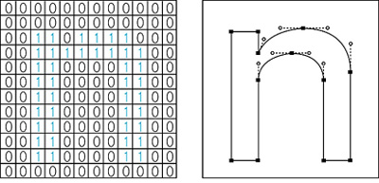
래스터 폰트 벡터 폰트
- 벡터 폰트의 처리과정
1) 제어점의 좌표들에 대해 축소하거나 회전하는 등 기하변환을 수행
2) 윤곽선의 곡선 부분을 선 조각으로 나누어 다각형 형태로 표현
3) 다각형 주사선 알고리즘을 이용하여 글자의 내부영역 채우기를 수행
- 벡터 폰트의 특징
  - 확대 또는 축소를 하여도 출력 품질이 동일하게 유지
  - 회전 등의 기하변환이 용이, 단, 기하변환을 위한 계산 시간 증가

  - 방법 및 관찰 : “확대/축소” 버튼을 눌러서 크기를 변경할 수 있다. 래스터 폰트(왼쪽)와 백터 폰트(오른쪽)의 그리는 과정을 관찰하시오.

[시연] 래스터 폰트와 벡터 폰트

문자와 텍스트의 속성
- 문자(Character)의 주요 속성
  - 폰트, 색상, 크기 (폭과 높이), 스타일 (굵은체, 이탤릭, 밑줄 등), ...
- 텍스트(Text 또는 String)의 속성
  - 세우기 방향( Orientation) : Character Up 벡터로 표현
  - 쓰기 방향(Direction) : Text Path Direction으로 표현
  - 정렬(Alignment), 행간격, 문자간격 등
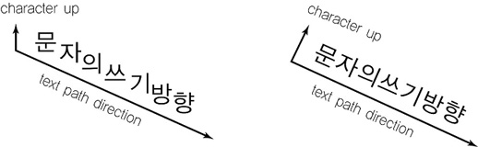
문자의 방향 지정

- anti-aliasing
래스터 출력의 문제점
- 앨리어싱
  - 래스터 출력장치에서 디지털화 과정의 샘플링 오차로 인한 왜곡현상
  - 사선의 굵기가 수평선의 굵기와 다르게 보이는 현상
  - 사선이나 곡선부분에 나타나는 계단현상
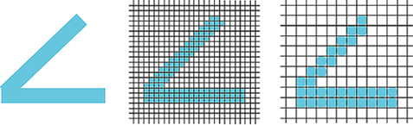
(a) 원래 그림 (b) 고해상도 출력 (c) 저해상도 출력
- 앤티앨리어싱
  - 컬러 또는 회색조(Gray) 출력 장치에서 경계가 부드럽게 보이도록 하는 기법
  - 물체의 경계 픽셀에서 물체와 배경의 색상을 혼합해서 그린다.
  - 선 그리기, 다각형 채우기, 문자 생성 등에 적용이 가능
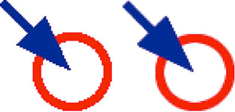 | 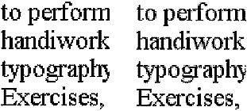
(a) 앤티앨리어싱 전 (b) 앤티앨리어싱 후 | (a) 앤티앨리어싱 전 (b) 앤티앨리어싱 후

앤티앨리어싱 기법
- 수퍼샘플링(Super Sampling) 기법
  - 하나의 픽셀 영역을 여러 개로 분할하는 수퍼샘플링 과정을 적용하고, 이를 원래의 해상도로 환원할 때 픽셀의 명암 값을 계산
  - 픽셀의 영역에 포함되는 고해상도 픽셀의 개수에 비례하여 명암 값을 계산
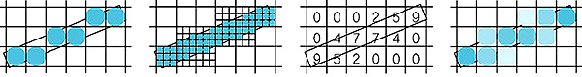
(a) 원래 해상도 (b) 수퍼샘플링 (c) 각 픽셀의 명암 값 (d) 출력 결과
- 영역 샘플링(Area Sampling) 기법
  - Bresenham 선그리기 알고리즘을 응용하여 Pitteway와 Watkinson이 제안
  - 얼마만큼 다각형의 내부영역에 포함되는지 포함된 면적비율을 계산
y₁ = m (x_{k} - 0.5) + c 와 y₂ = m (x_{k} + 0.5) + c 이다.
면적 = { (y₁ - (y_{k} - 0.5)) + (y₂ - (y_{k} - 0.5)) } / 2
= m x_{k} + c - y_{k} + 0.5
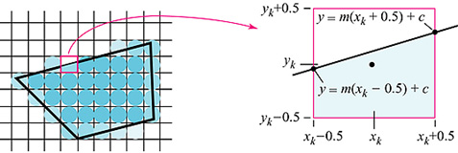
(a) 다각형 경계의 앤티앨리어싱 (b) 픽셀에서의 면적계산
  - 방법 및 관찰 : 임의의 선을 그린 후 두가지 앤티엘리어싱 기법이 적용된 결과를 관찰하시오. “확대/축소” 버튼을 누르면 픽셀을 확대하여 볼 수 있다.
[시연] 앤티 앨리어싱

- 회전
한점 P(x, y)를 원점을 중심으로 Θ만큼 회전
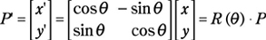
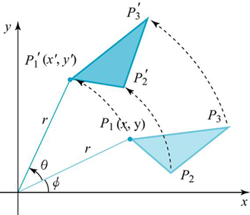
원점을 중심으로하는 다각형의 회전
- 임의의 점에 대한 회전
(1) 원점으로 이동 : T(-x_{r}, -y_{r})
(2) 원점을 중심으로 회전 : R(θ) · T(-x_{r}, -y_{r}) · P
(3) 원래 위치로 이동 : T(x_{r}, y_{r})
즉, P' = T(x_{r}, y_{r})·R(θ)·T(-x_{r}, -y_{r})·P
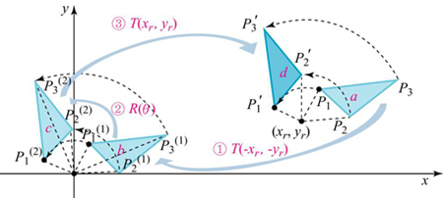
임의의 점을 중심으로 하는 회전
7.

